SORTIE FESTIVE DEJEUNER ET TOURNOI
Le jeudi 11 mai 2023
De 12H à 18H au CHÂTEAU REAUT
Adresse : 14, Thibeau Ouest 33410 RIONS
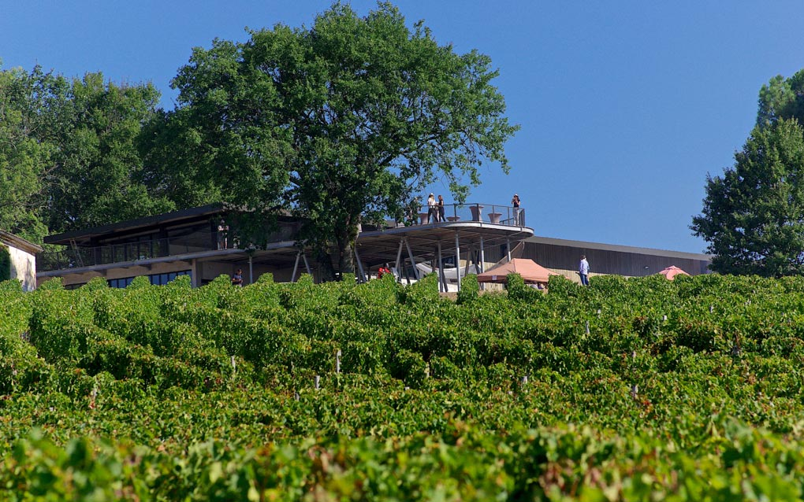
Exceptionnellement, il n'y aura pas de tournoi au Club le jeudi 11 mai. Nous organisons au château Réaut à Rions, chez notre ami Jean Yves Ripoll, une journée festive de 12h à 18h.
Le déjeuner servi avec des vins de la propriété sera suivi d'un tournoi.
Une participation de 30 € par personne est demandée pour le déjeuner et un ticket de 4 € pour le tournoi.
Les inscriptions pour cette journée débuteront le 17 avril,
au Club uniquement, avec le paiement (chèques ou espèces).
Les places sont limitées à 12 tables. Le tournoi sera homologué et les résultats transmis le lendemain à la Fédération par Antoine Fontquerni.
Covoiturage organisé au Club.
Bien amicalement,
Hélène Bastier

